Módulo: Recopilación de Información

El Módulo de Recopilación de Información Institucional del Proyecto permite gestionar, controlar y dar seguimiento a todos los requerimientos de información enviados a entidades públicas, privadas o prestadoras de servicios, con la finalidad de obtener información técnica, legal, catastral, registral, gráfica, documental o de interferencias necesaria para el desarrollo de un proyecto predial. Su incorporación dentro del sistema resulta importante porque centraliza un proceso que normalmente se encuentra disperso en oficios, correos, cargos, expedientes externos, archivos digitales, respuestas parciales y documentos recibidos por diferentes medios.

La recopilación de la información es realizada por proyecto, de modo que toda solicitud, respuesta, documento recibido, cargo, reiteración y alerta quede vinculada al proyecto correspondiente. Esta relación permite que la información institucional recopilada forme parte del sustento del diagnóstico técnico legal, de la identificación predial, del análisis de interferencias, de la elaboración de planos y de las decisiones que se adopten durante la gestión predial del proyecto.

Desde una perspectiva de gestión, el módulo ordena el ciclo completo del requerimiento institucional: su registro inicial, la generación del oficio, el envío por mesa de partes o interoperabilidad, el seguimiento de plazos, la recepción de respuestas, la validación de la información, la emisión de reiteraciones y el almacenamiento documental. Con ello, se busca que el equipo técnico, legal y de coordinación cuente con una visión clara sobre qué información fue solicitada, a quién fue requerida, cuál es su estado, qué documentos la sustentan y qué acciones se encuentran pendientes, para finalmente consolidar en un base grafica de información para el proyecto sobre el cual se esta trabajando

- Sub modulo: Registro del Requerimiento

El Submódulo de Registro del Requerimiento permite crear y registrar cada solicitud de información que será enviada a una entidad vinculada al proyecto. Su finalidad es asegurar que el pedido nazca correctamente identificado, sustentado y asociado al ámbito específico sobre el cual se requiere información. Para ello, el usuario debe seleccionar el proyecto, el área, tramo, sector o bloque relacionado, la entidad destinataria, el tipo de información solicitada, el sustento del pedido, el responsable técnico o legal y la fecha de elaboración.

Este submódulo también debe permitir adjuntar los documentos de soporte que justifican el requerimiento, tales como planos, memorias descriptivas, archivos KMZ, shapefiles, cuadros de coordenadas, fichas técnicas u otros anexos necesarios. De esta manera, cada solicitud queda respaldada desde su origen y puede ser revisada posteriormente sin perder el vínculo entre el pedido, el sustento documental y el proyecto al que pertenece.

Generación de Oficios y Documentos

Para la Generación de Oficios y Documentos se integra con el módulo de modelos documentales del sistema y permite seleccionar una plantilla previamente configurada para generar oficios de solicitud de información, oficios de reiteración, oficios de subsanación, oficios de ampliación u otros documentos relacionados con la gestión institucional del proyecto.

El sistema debe autocompletar los datos principales del proyecto, la entidad destinataria, el responsable, el asunto, los antecedentes, la información requerida y los anexos. Esta funcionalidad reduce errores de digitación, estandariza la presentación de los documentos y permite conservar control de versión y trazabilidad sobre cada documento generado, ya sea en formato editable o PDF.

Envío y Registro de Mesa de Partes

Sobre el Envío y Registro de Mesa de Partes permite registrar la remisión del requerimiento a la entidad correspondiente. El envío puede realizarse mediante interoperabilidad, mesa de partes virtual o registro manual cuando el documento haya sido presentado físicamente o por otro medio externo. En todos los casos, el sistema debe conservar la evidencia de presentación y vincularla al requerimiento original.

El registro debe considerar la fecha y hora de envío, usuario responsable, número de oficio, medio de presentación, número de expediente externo, cargo de recepción, constancia de mesa de partes y archivo del cargo. Cuando exista integración con mesa de partes o servicios de interoperabilidad, estos datos deberán incorporarse automáticamente para reducir carga operativa y mejorar la confiabilidad del seguimiento.

4. Seguimiento del Requerimiento

El Seguimiento del Requerimiento permite controlar el estado de cada solicitud desde su generación hasta su cierre. Debe mostrar si el documento fue generado, enviado, recibido por mesa de partes, observado, respondido, vencido o reiterado. Esta vista de seguimiento es clave para que el equipo del proyecto no pierda control sobre solicitudes pendientes ni sobre información que ya fue recibida pero aún requiere revisión.

El sistema debe permitir visualizar el historial completo del trámite, incluyendo fechas, responsables, cargos, respuestas, observaciones, documentos recibidos y reiteraciones realizadas. Con ello, los coordinadores, especialistas técnicos y especialistas legales podrán identificar rápidamente qué entidades han respondido, cuáles se encuentran pendientes y cuáles requieren una acción inmediata.

5. Entidades a considerar en el sistema

El sistema debe permitir organizar los requerimientos según el tipo de entidad y la información esperada, considerando como mínimo las siguientes instituciones o grupos de instituciones:

Entidades e información esperada:
Tipo de entidad | Ejemplos | Información esperada
Municipalidad Distrital | Municipalidad del distrito donde se ubica el proyecto | Información catastral, relación de contribuyentes, licencias, constancias de posesión, habilitaciones urbanas, planos y resoluciones.
Municipalidad Provincial | Municipalidad provincial correspondiente | Zonificación, expansión urbana, planos urbanos, ZEE e instrumentos de planificación territorial.
Gobierno Regional | Gobierno Regional competente | Información de saneamiento físico legal, formalización rural, información gráfica territorial y expedientes administrativos.
SUNARP | Superintendencia Nacional de los Registros Públicos | Partidas registrales, títulos archivados, certificados de búsqueda catastral, información registral y gráfica.
SBN | Superintendencia Nacional de Bienes Estatales | Información de predios estatales, SINABIP y expedientes sobre bienes del Estado.
Ministerio de Cultura | Dirección desconcentrada o sede central | Información sobre patrimonio cultural, restos arqueológicos, bienes prehispánicos o pueblos indígenas.
Empresas de agua y saneamiento | EPS, Sedapal u otras | Redes de agua, desagüe, conexiones, cámaras, buzones e interferencias sanitarias.
Empresas eléctricas | Enel, Luz del Sur, Electrocentro u otras | Redes eléctricas, postes, subestaciones, servidumbres e interferencias eléctricas.
Empresas de telecomunicaciones | Operadores privados | Fibra óptica, ductos, postes, cámaras, redes de comunicación e interferencias.
ANA u otras entidades sectoriales | Autoridad Nacional del Agua, SERNANP, MIDAGRI, MINAM, COFOPRI | Fajas marginales, canales, áreas protegidas, predios rurales, restricciones o información complementaria.

Registro y Validación de Respuestas

Para el Registro y Validación de Respuestas permite incorporar al sistema la respuesta emitida por la entidad. El usuario debe registrar la fecha de respuesta, número de oficio recibido, número de expediente, tipo de respuesta, entidad remitente, documentos anexos y observaciones. La respuesta puede contener información completa, parcial, inexistente, derivación a otra entidad, observaciones o rechazo del pedido.

Los archivos recibidos pueden corresponder a planos, bases gráficas, archivos CAD, shapefiles, KMZ, Excel, PDF, informes, padrones, resoluciones o cualquier otro documento relacionado. Luego de su recepción, la información debe pasar por una validación técnica, legal o catastral antes de ser considerada útil para el diagnóstico del proyecto, evitando que información incompleta o no revisada se incorpore directamente al análisis predial.

7. Estados del requerimiento

El seguimiento del requerimiento debe apoyarse en estados claros que permitan reconocer el momento exacto del trámite y la acción pendiente:

Estados del requerimiento:
Estado | Descripción
Borrador | El requerimiento está en elaboración y aún no ha sido generado formalmente.
Generado | El oficio o documento fue generado, pero todavía no se registra su envío.
Enviado | El requerimiento fue remitido a la entidad correspondiente.
Recibido por mesa de partes | Se cuenta con cargo, constancia o número de expediente.
En evaluación por entidad | La entidad recibió el requerimiento y se encuentra dentro del plazo de atención.
Observado / Devuelto | La entidad observó, devolvió o solicitó subsanación del requerimiento.
Respondido | La entidad remitió la información solicitada.
Respuesta parcial | La entidad respondió, pero la información es incompleta.
Sin respuesta | Venció el plazo sin que la entidad haya remitido información.
Reiterado | Se envió un nuevo oficio reiterando el pedido inicial.
Cerrado | La información fue recibida, validada y almacenada en el proyecto.
Cerrado sin respuesta | Se deja constancia de que no hubo atención luego del seguimiento correspondiente.

8. Control de plazos y alertas

El módulo debe contar con controles y alertas que permitan anticipar vencimientos, identificar omisiones y orientar las acciones de seguimiento:

Alertas y controles del requerimiento:
Alerta / Control | Descripción
Requerimiento sin cargo | Advierte que el oficio fue enviado, pero aún no se registró cargo o constancia de recepción.
Próximo a vencer | Informa que el plazo de atención de la entidad está por concluir.
Vencido sin respuesta | Advierte que el plazo venció y no existe respuesta registrada.
Respuesta pendiente de validación | Indica que la entidad respondió, pero la información aún no fue revisada por el área técnica o legal.
Información incompleta | Señala que la respuesta recibida no contiene toda la información solicitada.
Requerimiento observado | Informa que la entidad devolvió u observó el pedido y se requiere subsanación.
Reiteración pendiente | Advierte que corresponde emitir un oficio reiterativo por falta de respuesta.
Subsanación pendiente | Indica que debe corregirse o completarse información solicitada por la entidad.
Cierre pendiente | Informa que el requerimiento ya cuenta con respuesta, pero aún no ha sido cerrado en el sistema.
Continuar con información disponible | Permite dejar constancia de que no hubo respuesta y continuar el diagnóstico con la información existente.

9. Reiteraciones y Reenvíos

Para las de Reiteraciones y Reenvíos permite generar nuevas comunicaciones cuando una entidad no responde dentro del plazo previsto, responde de manera incompleta o solicita subsanación. El sistema debe tomar como base el oficio original, incluir el número y fecha del requerimiento inicial, adjuntar el cargo anterior y generar un nuevo documento de reiteración desde una plantilla.

Cada reiteración debe quedar vinculada al requerimiento original para mantener la trazabilidad completa del trámite. Esta relación permite observar la secuencia de acciones realizadas por el equipo del proyecto, sustentar la insistencia del pedido y dejar constancia de los esfuerzos institucionales realizados para obtener la información necesaria.

10. Repositorio Documental del Proyecto

El Submódulo de Repositorio Documental del Proyecto almacena todos los documentos relacionados con la gestión de información institucional. Debe conservar el oficio generado, cargo de recepción, constancia de mesa de partes, oficio de respuesta, anexos, planos, bases gráficas, archivos Excel, informes, documentos legales, reiteraciones y evidencias de seguimiento.

Toda esta documentación debe quedar organizada dentro del proyecto, vinculada al requerimiento correspondiente y disponible para su uso en el diagnóstico técnico legal, identificación predial, análisis de interferencias, elaboración de planos y demás actividades del proyecto. De esta manera, el repositorio no funciona únicamente como archivo, sino como fuente organizada de sustento para la toma de decisiones.

11. Matriz de Seguimiento

El Seguimiento permite generar reportes de control por proyecto. El sistema debe mostrar requerimientos enviados, pendientes, vencidos, respondidos, observados, reiterados y cerrados, permitiendo además filtrar por entidad, responsable, fecha, estado, tipo de información y sector del proyecto.

La matriz de seguimiento debe servir como herramienta de control para coordinadores, técnicos y especialistas legales, permitiendo conocer en tiempo real el avance de la recopilación de información institucional. Su utilidad principal es convertir el seguimiento documental en una vista ordenada de gestión, donde se identifiquen retrasos, pendientes, respuestas útiles y acciones necesarias para continuar el diagnóstico del proyecto.

12. Reglas funcionales principales

- Todo requerimiento debe estar asociado a un solo proyecto.
- Un proyecto puede tener múltiples requerimientos a diferentes entidades.
- Un requerimiento puede tener varias reiteraciones o reenvíos.
- Toda respuesta debe estar vinculada al oficio que la originó.
- No se debe cerrar un requerimiento sin registrar el resultado correspondiente.
- El sistema debe conservar trazabilidad completa de creación, envío, recepción, validación y cierre.
- La información recopilada debe alimentar el diagnóstico técnico legal, la identificación predial y el análisis de interferencias del proyecto.

Prototipo referencial 1: Listado de recopilación de información

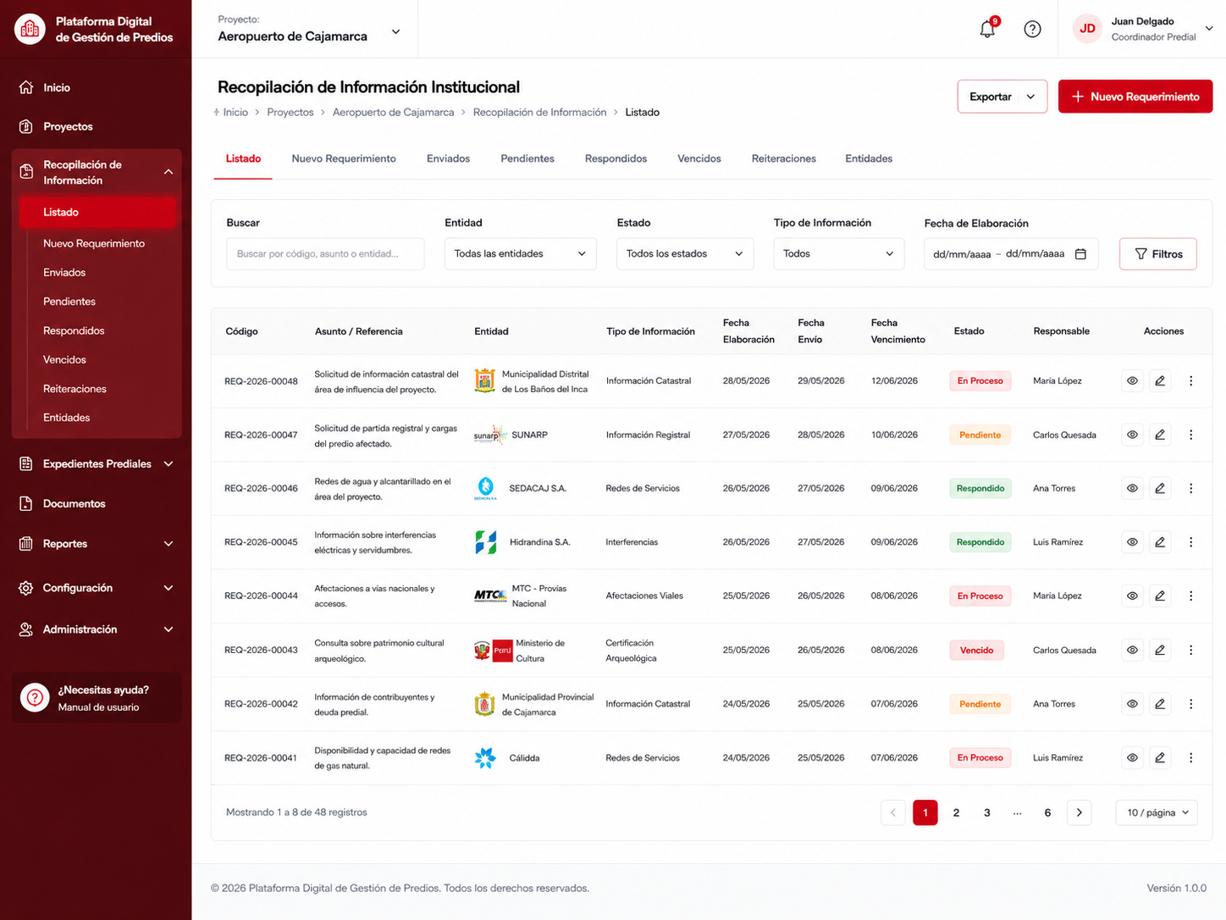
Prototipo referencial 2: Registro del requerimiento.
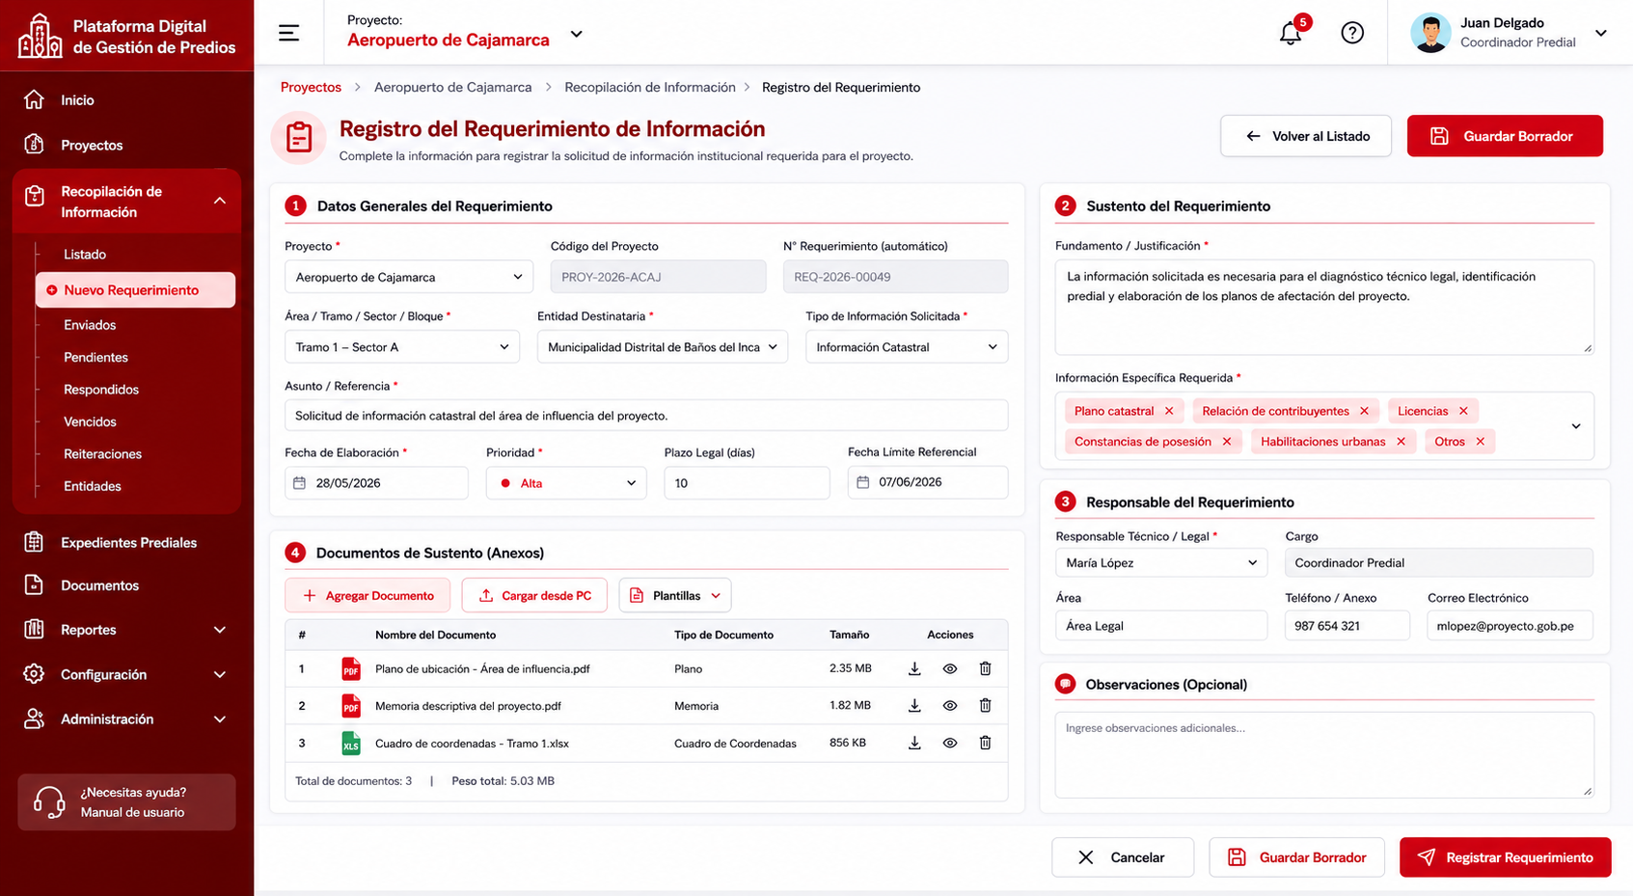

Prototipo referencial 3: Generación de documentos
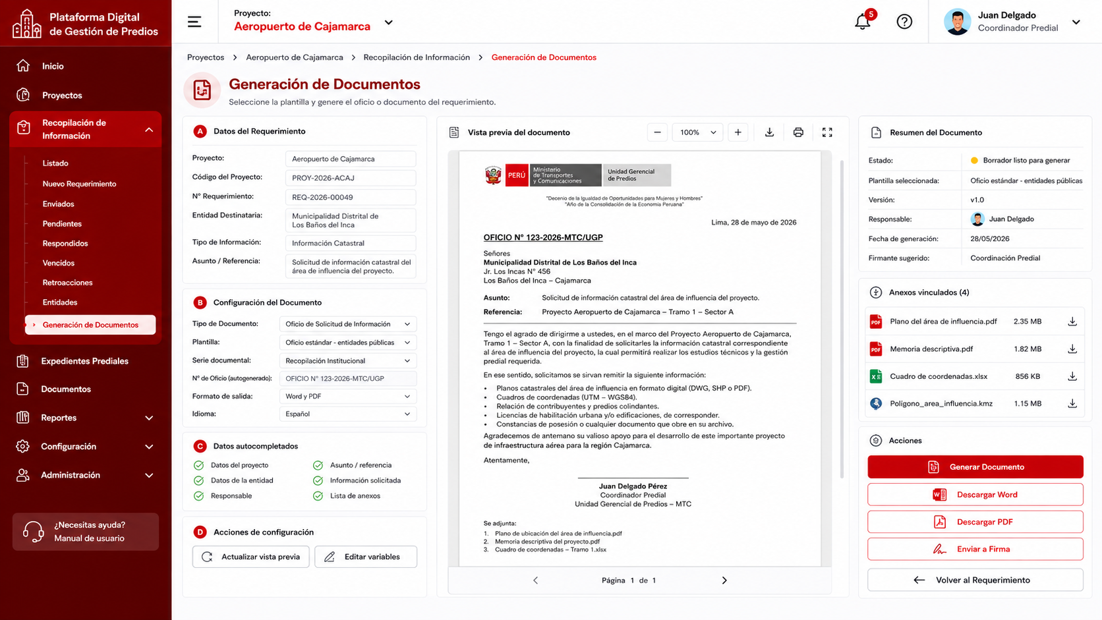

Prototipo referencial 4: Recepción de respuesta

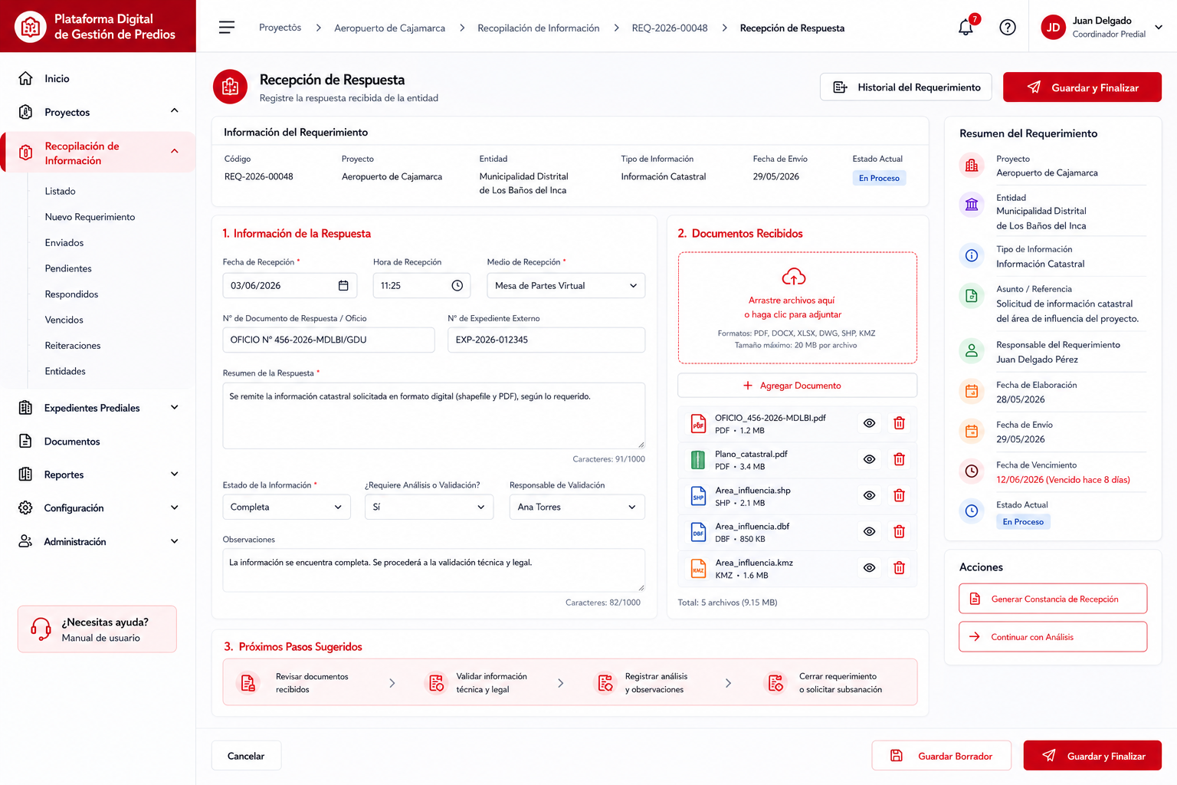

Prototipo referencial 5: Seguimiento del requerimiento
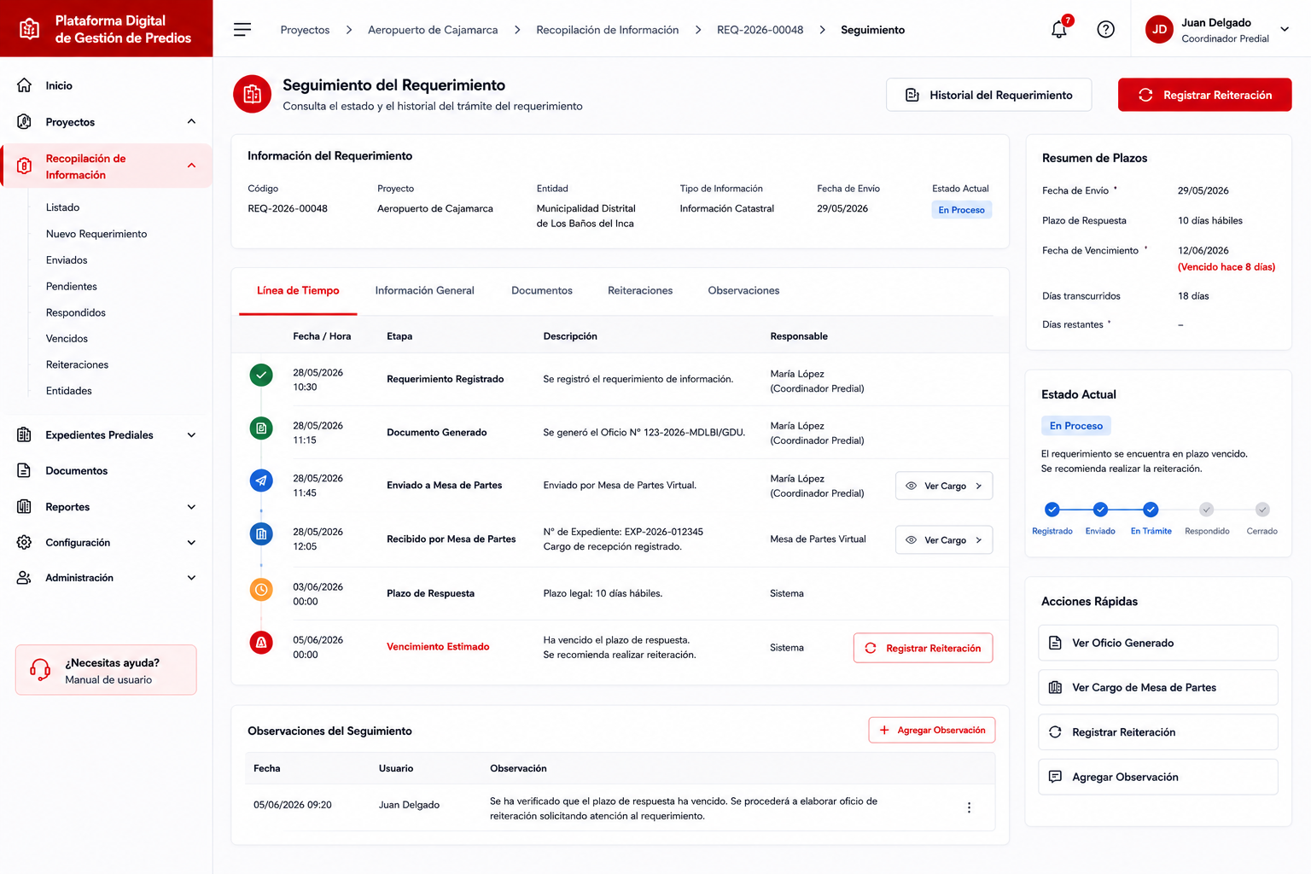

- Sub Módulo de Base Gráfica Preliminar

El Sub Módulo de Base Gráfica Preliminar tiene como finalidad organizar la información espacial inicial del proyecto y convertirla en una base de trabajo útil para el diagnóstico técnico predial. Para ello, integra capas provenientes de fuentes internas, entidades externas, servicios de interoperabilidad y levantamientos manuales, tomando como referencia el polígono principal de la infraestructura. Su aporte principal consiste en permitir que el equipo técnico identifique qué información gráfica existe, cuál es su origen, qué nivel de confiabilidad tiene, cómo se cruza con el ámbito del proyecto y qué predios preliminares podrían formar parte de las etapas posteriores de la gestión predial.

En términos funcionales, este componente no se limita a almacenar capas geográficas. Su propósito es ordenar, validar, procesar y relacionar la información gráfica con el proyecto, generando insumos para la identificación preliminar de predios, el cálculo de áreas afectadas, la revisión de superposiciones, la construcción de una capa preliminar de predios y la preparación de información para su posterior incorporación al expediente predial.

Finalidad y alcance del componente

El componente responde a la necesidad de contar con una base gráfica preliminar antes de iniciar o profundizar el diagnóstico técnico predial. En esta etapa, el proyecto requiere reunir información dispersa, contrastarla con el ámbito de intervención y establecer una primera lectura territorial sobre los posibles predios afectados. Esta base servirá como soporte para cruces espaciales, revisión catastral, análisis registral, identificación de bienes estatales, evaluación de información externa y preparación de futuros registros prediales.

El alcance comprende la definición de capas necesarias para el proyecto, su carga en formatos geoespaciales, validación técnica, conservación de archivos originales, generación de versiones procesadas, cruce con el polígono principal de infraestructura, construcción de una capa preliminar de predios, exportación de información y procesamiento controlado hacia predios del proyecto. Todo ello debe mantenerse asociado al proyecto, con trazabilidad de usuarios, fechas, fuentes, modificaciones, versiones y estados de revisión.

Fuentes de información y criterios de incorporación

La base gráfica preliminar se construirá con información proveniente de cuatro grupos principales. El primero corresponde a información interna del proyecto o de la entidad, como polígonos, ejes, derechos de vía, tramos, planos, archivos geoespaciales y cartografía trabajada previamente. El segundo corresponde a información externa obtenida de entidades competentes, como COFOPRI, MIDAGRI, SUNARP, SBN, gobiernos regionales, municipalidades u otras instituciones relacionadas con el territorio. El tercero corresponde a información obtenida mediante servicios de interoperabilidad, cuando existan mecanismos habilitados para consulta, descarga o contraste de información. El cuarto corresponde a información manual o levantada en campo, siempre que cuente con sustento técnico y responsable identificado.

Cada capa incorporada deberá registrar su fuente, formato, sistema de coordenadas, responsable, fecha de recepción, estado de revisión y nivel de confiabilidad. Esta información permitirá diferenciar una capa oficial obtenida de una entidad competente, una capa entregada por un consultor, una capa generada por cruce espacial o una capa levantada manualmente. Con ello, el sistema evitará que todas las fuentes sean tratadas con el mismo peso técnico y permitirá tomar decisiones con mayor control.

Capas por defecto de la base gráfica preliminar

El sistema debe considerar un conjunto mínimo de capas por defecto para iniciar el armado de la base gráfica preliminar. Estas capas podrán actualizarse o complementarse desde el administrador, según la naturaleza del proyecto y la información disponible:

Capas por defecto consideradas para el armado de la base gráfica preliminar:
Categoría | Capa | Descripción | Objetivo
Base cartográfica | Mapa base | Cartografía general de referencia del ámbito del proyecto. | Ubicar espacialmente el proyecto y sus elementos. Información a registrar.
Límites administrativos | Departamentos | Límite departamental del ámbito del proyecto. | Identificar la jurisdicción regional. Información a registrar.
Límites administrativos | Provincias | Límite provincial del ámbito del proyecto. | Identificar la jurisdicción provincial. Información a registrar.
Límites administrativos | Distritos | Límite distrital del ámbito del proyecto. | Determinar municipalidades involucradas. Información a registrar.
Límites administrativos | Centros poblados | Ubicación de centros poblados cercanos o afectados. | Apoyar el análisis social y territorial. Información a registrar.
Proyecto de infraestructura | Polígono principal del proyecto | Área oficial o preliminar de intervención del proyecto. | Servir como base para cruces, recortes y cálculo de afectaciones. Viene por defecto del Proyecto.
Proyecto de infraestructura | Eje del proyecto | Línea central del trazo vial, ferroviario, canal, tubería u otra infraestructura. | Referenciar el desarrollo longitudinal del proyecto. Viene por defecto del Proyecto.
Proyecto de infraestructura | Derecho de vía | Franja requerida para la ejecución u operación del proyecto. | Delimitar el área sujeta a análisis predial. Viene por defecto del Proyecto.
Proyecto de infraestructura | Tramos o subtramos | División técnica del proyecto por sectores de trabajo. | Organizar el análisis y la gestión por zonas. Viene por defecto del Proyecto.
Catastral | Catastro COFOPRI | Predios formalizados o levantados por COFOPRI. | Identificar predios formalizados o en proceso de formalización. Información a registrar.
Catastral | Catastro rural MIDAGRI | Información gráfica de predios rurales o unidades catastrales rurales. | Apoyar la identificación predial rural. Información a registrar.
Registral / legal | Superposición registral - SUNARP | Áreas donde se superponen referencias registrales. | Alertar inconsistencias legales o gráficas. Información a registrar.
Bienes estatales | Predios SBN | Predios registrados o administrados por la Superintendencia Nacional de Bienes Estatales. | Identificar propiedad estatal dentro del proyecto. Información a registrar.
Bienes estatales | Predios de entidades públicas | Predios de ministerios, gobiernos regionales, municipalidades u otras entidades. | Determinar inmuebles públicos afectados. Información a registrar.

Registro, carga y validación de capas

El sistema deberá permitir definir qué capas formarán parte del proyecto y cargarlas en formatos compatibles, principalmente archivos shapefile y otros formatos geoespaciales que se requieran. La carga deberá realizarse de manera ordenada, incorporando datos mínimos como nombre de la capa, categoría, tipo de geometría, fuente, formato, sistema de coordenadas original, fecha de recepción, responsable de carga, estado, resultado GIS, URL WMS, URL WFS y archivo nativo.

La validación técnica deberá verificar que los archivos tengan estructura correcta, geometría válida, sistema de coordenadas compatible con el proyecto y atributos mínimos completos. Antes de ser publicada o utilizada oficialmente en el geovisor preliminar, cada capa deberá ser revisada por un especialista GIS asignado, quien determinará si la capa puede ser aprobada, observada o rechazada.

El sistema deberá conservar el archivo original y, cuando se realicen correcciones, reproyecciones, recortes o normalizaciones, generar una versión procesada vinculada a la fuente inicial. De esta manera, se mantendrá una relación clara entre la información recibida, la información transformada y la información utilizada para el análisis.

Cruce espacial con el polígono principal del proyecto

Una función central del componente será cruzar, recortar o intersectar las capas cargadas con el polígono principal del proyecto, el eje, derecho de vía, tramos o subtramos, según corresponda. Este procesamiento permitirá obtener las áreas que se encuentran dentro del ámbito de intervención y separar la información relevante de aquella que no incide directamente en el proyecto.

El resultado del cruce permitirá identificar áreas afectadas, predios potencialmente involucrados, superposiciones gráficas, capas con inconsistencias y sectores que requieren revisión técnica adicional. Asimismo, permitirá generar información procesada que pueda consultarse en el sistema, exportarse para revisión externa o utilizarse como insumo para la capa preliminar de predios.

Esta funcionalidad convierte la base gráfica preliminar en una herramienta de análisis y no solo en un repositorio de archivos. El valor del componente está en permitir que la información espacial se relacione con el ámbito real de intervención del proyecto y produzca resultados útiles para el diagnóstico técnico general.

Capa preliminar de predios

El componente deberá contar con una capa principal denominada capa preliminar de predios. Esta capa tendrá como finalidad registrar, actualizar y consolidar los futuros predios identificados durante el diagnóstico técnico general. Su función será reunir los posibles predios afectados antes de que pasen a una etapa de codificación definitiva o se conviertan en entidades prediales completas dentro del sistema.

La capa preliminar de predios deberá permitir registros individuales y masivos. En el registro individual, el usuario podrá incorporar o actualizar un predio específico, completar atributos básicos y asociarlo al proyecto, tramo, sector o área de afectación. En el registro masivo, el sistema deberá permitir importar información desde archivos geoespaciales o estructuras tabulares, procesarla y generar registros preliminares que puedan ser revisados, depurados y codificados.

Los predios preliminares deberán poder codificarse según la lógica definida para cada proyecto. Esta codificación permitirá ordenar la información, diferenciar registros, preparar matrices de diagnóstico y facilitar la transición hacia predios formales del sistema cuando exista información suficiente y validada.

Exportación, importación y procesamiento hacia predios

El sistema deberá permitir exportar la capa preliminar de predios a Excel u otros formatos que faciliten la revisión, coordinación y validación técnica. La exportación deberá incluir información relevante como código preliminar, ubicación, área de afectación, fuente, estado de revisión, observaciones, relación con capas de origen y resultado de cruces espaciales.

Asimismo, deberá existir una funcionalidad para importar, migrar y procesar información hacia predios del proyecto. Esta funcionalidad permitirá analizar qué registros preliminares cuentan con información suficiente para avanzar, cuáles presentan observaciones y cuáles requieren información adicional antes de ser incorporados formalmente como predios del sistema.

El procesamiento deberá diferenciar predios inscritos, no inscritos, derivados de capas catastrales, generados por cruce espacial, superpuestos con información registral o creados manualmente. La migración a predios no debe ser automática ni sin control; debe estar sujeta a validación, observaciones, trazabilidad y decisión técnica.

Trazabilidad, auditoría y control de versiones

La trazabilidad será un elemento transversal del componente. El sistema deberá registrar quién cargó una capa, quién la editó, cuándo fue modificada, cuál fue el motivo del cambio, qué versión se generó y cuál es su estado actual. Este control permitirá evitar el uso de información no sustentada o modificada sin revisión técnica.

La auditoría también deberá aplicarse a la capa preliminar de predios y a los procesos de cruce, recorte, exportación, importación y migración. Cada resultado relevante deberá quedar asociado al usuario responsable, fecha, fuente utilizada y acción ejecutada, de modo que el diagnóstico técnico general pueda ser revisado y sustentado posteriormente.

Resultados esperados

- Base gráfica preliminar organizada, sustentada y vinculada al proyecto.
- Capas identificadas por fuente, responsable, estado, versión y nivel de confiabilidad.
- Archivos originales conservados y versiones procesadas vinculadas a su fuente.
- Cruces e intersecciones con el polígono principal para identificar áreas relevantes.
- Capa preliminar de predios para registrar, actualizar y consolidar futuros predios.
- Registro individual y masivo de predios preliminares.
- Exportación a Excel para revisión, depuración y coordinación técnica.
- Importación, procesamiento y migración controlada hacia predios del proyecto.
- Soporte directo al diagnóstico técnico general y a las etapas posteriores de la gestión predial.

Prototipo referencial 1: Base grafica preliminar.
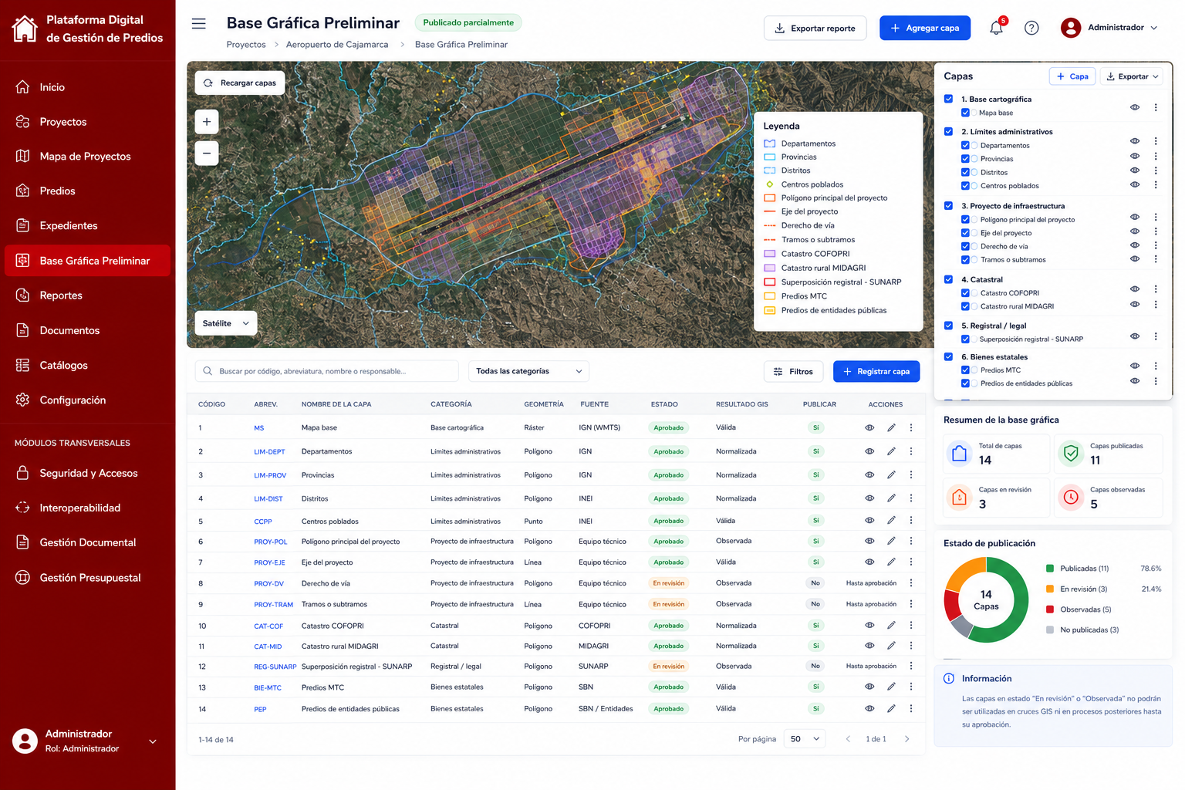
Prototipo referencial 2: Registro de Base grafica preliminar.
